Squat et autogestion comme alternative aux foyers d’urgence
A Toulouse, des personnes dorment et meurent encore dans la rue alors que des milliers de logements sont vides. Un groupe de squatteurs a décidé de lutter contre cette aberration en ouvrant des centres sociaux autogérés dans des squats. A l'intérieur, les habitants organisent ensemble le quotidien sans aucune subvention.
Ils sont sans domicile fixe, sans papiers, sans emploi, souvent les trois à la fois. Depuis 2011, ils sont entre 100 et 200 à bénéficier à Toulouse d’un logement dans des bâtiments (majoritairement) publics jusque là inoccupés. Sauf que ces lieux de vie principalement habités par des familles ne sont gérés ni par la mairie, ni par le département, ni par l’Etat. Et pour cause. Les habitations en question sont squattées par la CREA (Campagne pour la réquisition, l’entraide et l’autogestion), un mouvement populaire qui revendique la réquisition comme un acte de désobéissance civile légitime face à la pénurie de logements et prône l’autogestion et l’entraide entre précaires comme mode d’organisation et moyen d’émancipation.
« Cette vie de chien nous pousse à nous auto-organiser », estime Ali, ancien chauffeur routier qui dénonce le fichage des « pauvres » et la nécessité de quémander pour survivre qu’il a observé dans les centres d’hébergement classiques. Au sein des bâtiments réquisitionnés par la CREA, point de paternalisme ou de charité chrétienne. « Ici ce n’est pas Dieu pour tous et chacun pour soi, fait-il remarquer. Chacun est libre, donne ses idées et peut participe aux décisions ». Ménage, courses, réquisitions, organisation de soirées ou d’actions sur la place publique, tout le monde met la main à la pâte et est coresponsable de de la pérennité de cette aventure collective. Car les bâtiments du CREA ne sont pas que des squats, mais « un projet de vie », selon Fanch’, jeune militant arrivé cet été.
Autogestion à tous les étages
Au sein du collectif, pas de chef, toutes les décisions sont prises au cours de réunions hebdomadaires. Les réunions habitants ont lieu dans chacun des bâtiments squattés par la CREA et on y discute de l’arrivée de nouveaux résidents et de l’organisation du quotidien. Les Assemblées générales sont elles ouvertes à tous, habitants et sympathisants de la CREA et sont tournées vers l’opérationnel. Validation de communiqués de presse, préparation de tractages, de réquisitions de logements, gestion des relations avec les avocats, les huissiers et les institutions… Les points de l’ordre du jour défilent et les personnes présentes délibèrent, tombent d’accord et se portent volontaires pour mettre en œuvre ce qui a été convenu.
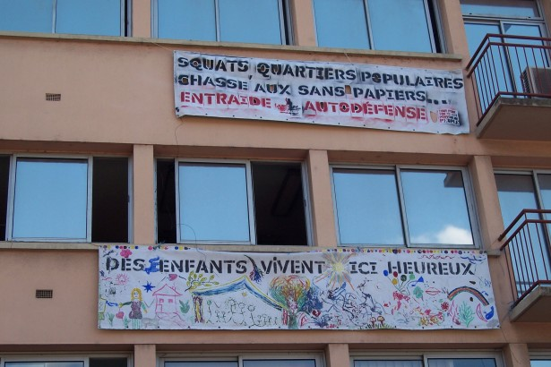
Le 70 allée des demoiselles, le bâtiment a emblématique squatté par la CREA
« Il n’y a pas de vote, ça se fait au consentement. En cas de blocage, on en reste pas discuter 3 heures sur un problème. Si deux groupes sont totalement opposés, on crée une commission pour travailler sur le sujet et regrouper les deux avis », explique Fanch. L’organisation se veut démocratique et l’attention est portée à ce que la parole ne soit pas monopolisée par les mêmes personnes. « C’est génial d’avoir la considération du groupe, de voir tes idées respectées et écoutées », se réjouit Boursine arrivé à la CREA il y a près de deux ans sur les conseils d’une assistante sociale.
Bulgares, Marocains, Français, Kosovars, étudiants, sans-papiers, militants… Dans ce collectif, les différences culturelles et linguistiques sont vues comme des richesses et non comme des contraintes. « Chacun arrive avec sa vie et son expérience. C’est l’occasion de s’enrichir des connaissances des autres. C’est merveilleux, on parle plusieurs langues. J’apprends le bulgare, d’autres l’arabe ou le français», s’exclame Boursine. Et cette volonté de partage ne se limite pas aux cours de langues, formels ou informels. De nombreux ateliers sont organisés par des habitants ou des personnes de l’extérieur (réparation de vélos, massage, boxe, couture). « Au fur et mesure que les familles arrivent, elles viennent avec quelque chose qu’on partage ensemble », ajoute-t-il.
Une grande famille
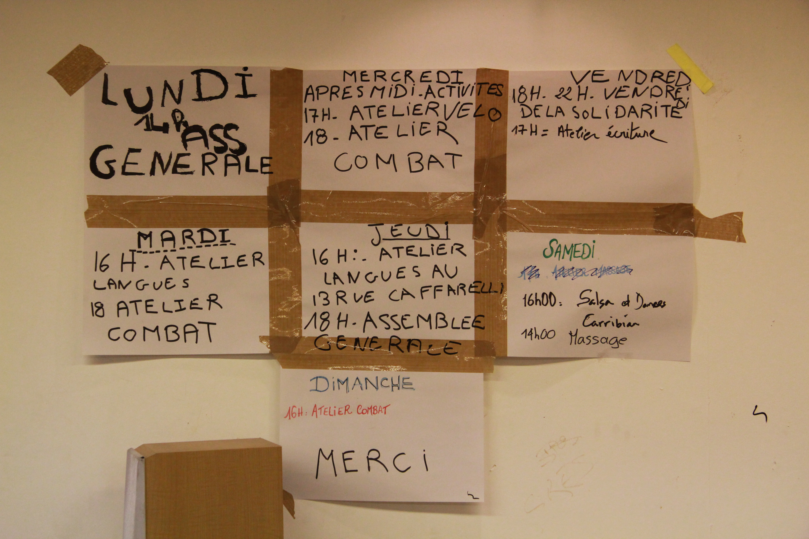
Le planning des activités récurrentes. D’autres ateliers temporaires sont organisés comme des séances de massages.
Sans compter les coups de main pour les démarches administratives et judiciaires, l’inscription à l’école des enfants et le soutien scolaire. « Quand tu t’installes à la CREA, tu appartiens entièrement au groupe. Ça devient tes amis. Tu peux avoir confiance, te reposer sur le groupe et le groupe peut se reposer sur toi. Le fait qu’il y ait beaucoup de monde fait qu’on se sent comme dans une grande famille », témoigne Julie.
Car pour les membres de la CREA, il ne peut y avoir autogestion sans entraide. Les actions organisées dans les bâtiments occupés ou sur la place publique (concerts, projections, repas et apéros à prix libre, ouverture de barrières de péages) permettent à la fois de payer les courses et d’alimenter la « caisse noire » pour les amendes et frais de justice liés aux réquisittions. L’argent récolté est également utilisé pour envoyer les enfants en vacances à la ferme ou au bord de la mer et à rémunérer les habitants qui s’occupent de la cuisine.
Pour vivre, les membres ne demandent aucune aide de l’État qui pour eux « ne fait pas partie de la solution [mais] fait partie du problème ». Ce faisant, ils refusent de perdre leur liberté d’action pour gagner quelques euros. « On attend rien des autorités, juste qu’ils nous foutent la paix Car quand ils te donnent de l’argent, c’est conditionné. Fini donc l’autogestion », note Boursine. « On n’a pas besoin de subventions. On fait de la récup’, du recyclage. Le système ne s’occupe pas de nous, alors on se débrouille nous mêmes », abonde Ali.
Hypocrisie des autorités
D’ailleurs, rien ne dit qu’ils obtiendraient l’aide des autorités s’ils la demandaient. Cet hiver, une douzaine de bâtiments occupés ont été expulsés alors que dans le même temps, les services sociaux de la ville envoyaient des personnes vers la CREA. « L’hiver, on reçoit 2 à 3 personnes par semaine », raconte Boursine. Drôle de paradoxe qui veut que la mairie expulse les personnes qu’elle a elle-même poussées à la rue faute de places en foyer. Pourtant, les logements vides ne manquent pas. L’INSEE en dénombre 15 000 à Toulouse (2 000 selon la municipalité).
Alors chaque intervention policière est suivie d’une nouvelle occupation. « Les expulsions sont des abus de pouvoir administratifs. Tout citoyen a le droit de se loger. La force publique est là pour défendre le citoyen, pas pour le mettre à la rue. À croire qu’on a aucune valeur pour eux », s’emporte Ali. « Malgré notre travail, on nous prend encore pour des terroristes », lâche Julie en réprimant un sanglot.
Alors, pour gagner les Toulousains à leur cause, ils multiplient les canaux de communication. Outre la diffusion de tracts, de communiqués de presse et les banderoles affichées sur les immeubles, les squatteurs sociaux communiquent auprès des riverains :
« On explique qu’on est pas juste des squatteurs, qu’on ne vient pas pour emmerder les gens. Quand on ouvre un bâtiment, on les invite pour qu’ils viennent voir. Au départ, certains nous demandent de partir mais comprennent ensuite qu’on cherche juste à se loger. Parfois ils nous ramène même des sacs de vêtements », témoigne Boursine.
Les centres sociaux autogérés, une alternative aux foyers ?
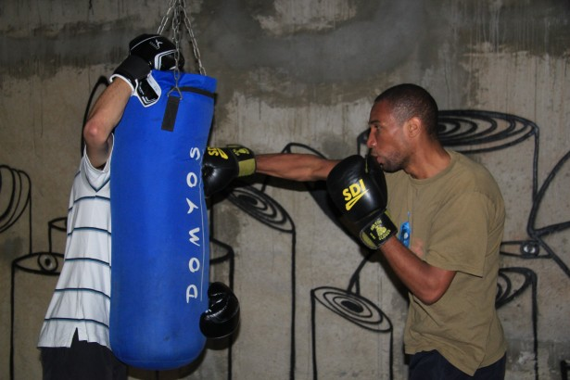
L’atelier boxe au sous-sol de la CREA
« Malgré la précarité due aux risques d’expulsion, ça apporte de la stabilité. Les gens ne sont pas traités comme du bétail et trainés d’hôtels en hôtel. Ils peuvent réfléchir à autre chose que l’endroit où ils vont dormir ce soir », pense Julie. Et ainsi se reconstruire. Cette jeune Docteur envisage même la généralisation de ce type de structures d’accueil autogérées : « Les gens vivraient mieux, Ils ne seraient jamais seuls dans la galère, et ça c’est moralement important ».
Pour autant, est-ce que tout va pour le mieux dans le meilleur des mondes ? Non. L’autogestion est un apprentissage quotidien. Parfois les toilettes sont inondées de pisse et certains se plaignent d’en faire plus que d’autres. « Il y a un planning ménage, explique Fanch’. Mais parfois il faut répéter, 1, 2, 3 ou 4 fois à certaines personnes de le faire. Néanmoins ça finit par rentrer ».
Et les difficultés à s’auto-organiser sont d’autant plus grandes que la menace des expulsions se fait plus présente. « Dans ces situations, les gens font moins attention, ils ont la tête ailleurs », explique Mario. Certains squats ont d’ailleurs mal fini et des scènes de violences sont à déplorer. « Quand la confiance n’est plus là, ça peut partir en cacahuète », reconnaît Julie.
Mais malgré les difficultés, « nous sommes réunis par l’envie de nous débrouiller par nous mêmes, indique Fanch’. On voit qu’on a un cerveau, deux bras, deux jambes et que ceux d’en face aussi . On se dit qu’on peut se débrouiller pour ne plus galérer… ou en tout cas galérer ensemble ».

Emmanuel Daniel 25/10/2013 Cet article est libre de droits. Merci cependant de préciser le nom de l’auteur et un lien vers l’article d’origine en cas de republication
licence Creative Commons Paternité – Partage à l’Identique 3.0 non transposé.

